Kostenlose Pellet-Schulungen für Architekten und Planer
Neueste Informationen
an nur einem Tag
Das Thema Klimaschutz ist in aller Munde. Architekten und Planer verzeichnen eine deutlich höhere Nachfrage nach umweltfreundlichen Heizlösungen. Um diese Aufgabe erfolgreich zu gestalten, sind Schulungen unverzichtbar. Diese bietet die ÖkoFEN Pelletakademie in Form von kostenlosen Fortbildungsseminaren rund um das Thema Heizen mit Pellets an. Die Teilnehmer profitieren zudem von DENA Fortbildungspunkten, die zur Weiterführung in der Energieeffizienz-Expertenliste anrechenbar sind.

Mickhausen, 12. Februar 2020 (prc) – Klimaschutz, Reduzierung der CO₂-Emissionen und der Austausch alter und klimaschädlicher Heizkessel sorgen für eine erhöhte Nachfrage nach umweltfreundlichen Heizsystemen. Häufig sind dann Architekten und Planer als beratende Fachleute gefragt. Grund genug, auf dem aktuellen Stand der ökologischen Heiztechnik zu sein. ÖkoFEN bietet mit der Pelletakademie seit Jahren renommierte Schulungen an. Auch 2020 werden kostenlose, eintägige Seminare für Architekten und Fachplaner durchgeführt, die effiziente, umweltfreundliche Pelletheizsysteme einsetzen möchten und bei ihren Projekten die gesetzlichen Vorgaben einhalten müssen.

Die Fortbildung – geleitet von langjährig erfahrenen Schulungsexperten – informiert über die besonders effiziente und umweltfreundliche Art des Heizens mit Pellets, unabhängig ob im privaten oder gewerblichen oder kommunalen Bereich. Gesetzliche Rahmenbedingungen sowie aktuelle staatliche Fördermöglichkeiten werden ebenfalls beleuchtet. Zudem vermittelt das Seminar Planungshilfen und verschafft einen systemübergreifenden Überblick über innovative Heizlösungen wie der Pellet-Brennwerttechnik für Sanierung und Neubau. Weiterhin kann das Seminar für die Eintragung bzw. Verlängerung der Energieeffizienz-Expertenliste für Förderprogramme des Bundes mit 8 Unterrichtseinheiten WG, 8 Unterrichtseinheiten EBM und 8 Unterrichtseinheiten NWG angerechnet werden.¹

Das Architekten- und Planer-Seminar kann an vier Schulungsstandorten im Bundesgebiet besucht werden: Mickhausen (Bayern, Region Süd), Kerpen (NRW, Region Mitte), Nordheide (Niedersachsen, Region Nord) und Unterwittbach (Franken/Bayern). Es sind keine Vorkenntnisse erforderlich. Das neue Schulungsprogramm 2020 steht unter www.oekofen.de/de/pelletakademie zum Download bereit und kann zudem unter Tel. 08204 2980-0 oder per E-Mail an info@oekofen.de kostenlos bestellt werden.

Weitere Informationen unter www.oekofen.de.

¹ WG = Wohngebäude, EBM = Energieberatung im Mittelstand (BAFA), NWG = KfW Nichtwohngebäude

Die Termine 2020 für das Architekten- und Planer-Seminar der ÖkoFEN Pelletakademie:

Mickhausen  (Süd) | EkoZet Kerpen  (NRW „vor Ort“) | Unterwittbach  (Franken) | Nordheide  (Niedersachsen)
18.06.2020 | 07.05.2020 | 06.10.2020 | 13.02.2020
10.09.2020 | 29.10.2020
Über ÖkoFEN
ÖkoFEN ist Europas Spezialist für Pelletheizungen, mit Hauptsitz in Niederkappel/Österreich. Das familiengeführte Unternehmen beschäftigt mehrere hundert Mitarbeiter. Unternehmensgründer Herbert Ortner entwickelte 1997 Europas erste typengeprüfte Pelletheizung. 1999 begann die serielle Entwicklung und Produktion von Pelletkesseln. 2004 brachte ÖkoFEN die weltweit 1. Pelletheizung mit Brennwerttechnik auf den Markt und 2015 folgte der nächste Meilenstein mit der ersten stromproduzierenden Pelletheizung.
Bis heute wurden weltweit über 90.000 Anlagen installiert und Vertriebstöchter in 21 Ländern etabliert.
Um der Nachfrage gerecht zu werden, baute ÖkoFEN 2006 auf 15.000 Quadratmetern in Mickhausen in der Nähe von Augsburg (Bayern) eine nach modernsten ökologischen Erkenntnissen ausgerichtete Firmenzentrale mit Verwaltung und Auslieferungslager. Das Firmengebäude wurde in Niedrigenergiebauweise errichtet, wird selbstverständlich mit Pellets beheizt und mit 100% Ökostrom versorgt.

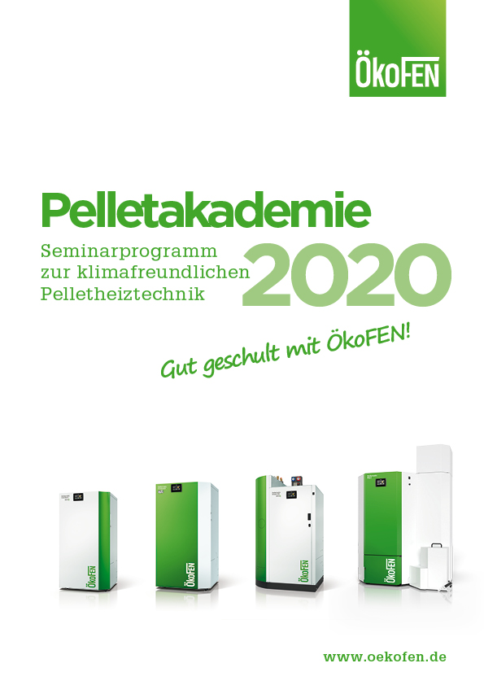
BU: Die ÖkoFEN Pelletakademie liefert praxisorientiertes Grundlagenwissen für Architekten und Planer in einem Eintagesseminar. Das Schulungsprogramm 2020 steht unter www.oekofen.de/de/pelletakademie zum Download bereit und kann zudem unter Tel. 08204 2980-0 oder per E-Mail an info@oekofen.de kostenlos bestellt werden.
Bild: ÖkoFEN

Abdruck honorarfrei – Beleg erbeten

Ansprechpartner für die Redaktionen
PR Company GmbH
Domenic Liebing
Werner-von-Siemens-Str. 6
D-86159 Augsburg
Tel +49 (0) 821/ 258 93 00
Fax +49 (0) 821/ 258 93 01
e-Mail: oekofen@prcompany.de

